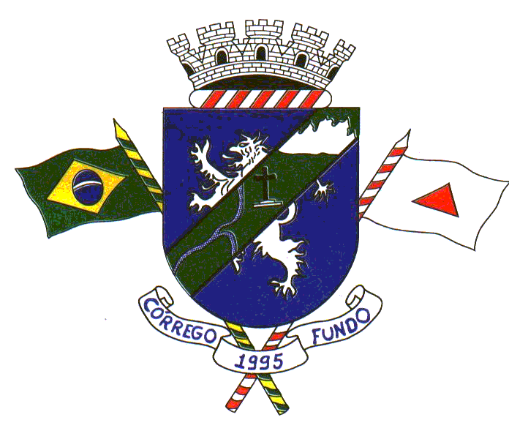
DECRETO N°. 4.007 DE 07 DE JULHO DE 2021.

“ACRESCENTA O §4º E ALTERA A REDAÇÃO DO ARTIGO 1º DO DECRETO Nº3.928, DE 29 DE JANEIRO DE 2021 DÁ OUTRAS PROVIDÊNCIAS”.

O PREFEITO DE CÓRREGO FUNDO, MINAS GERAIS, NO USO DE SUAS ATRIBUIÇÕES QUE LHE CONFERE O ARTIGO 91, I, "A" DA LEI ORGÂNICA DO MUNICÍPIO, E

CONSIDERANDO o disposto no inciso II do artigo 23 da Constituição Federal de 1988, que prevê como competência comum da União, dos Estados, do Distrito Federal e dos Municípios cuidar da saúde, dentre outros;

CONSIDERANDO a decisão proferida pelo Supremo Tribunal Federal no julgamento da Ação Direta de Inconstitucionalidade n°. 6.341- Distrito Feral, que confirma as competências normativas e administrativas dos Municípios, dos Estados, do Distrito Federal e da União, para criar regras sobre saúde pública inclusive no período de enfrentamento da emergência em saúde pública decorrente da pandemia de COVID-19;

CONSIDERANDO que a Deliberação do Comitê Extraordinário Covid-19 n°. 165, de 1º de julho de 2021, não vincula as ações do Ente Federativo Municipal, que dispõe de autonomia sobre a decisão quanto ao funcionamento dos órgãos e entidades que prestam serviços relativos à educação;

CONSIDERANDO enfim, o Plano de Ações Estratégicas da Secretaria Municipal de Educação de Córrego Fundo criado para possibilitar a execução de atividades remotas e atividades não presenciais.

DECRETA:

Art. 1° - O art. 1º do Decreto nº3.928, de 29 de janeiro de 2021, passa a vigorar com a seguinte redação:

“Art. 1° - Permanecem suspensas as aulas presenciais, por tempo indeterminado, em todo o território municipal, nas escolas públicas, englobando todos os níveis de ensino, como medida preventiva à propagação do agente coronavírus, causador da Covid- 19.”

Art. 2° - O art. 1º do Decreto nº3.928, de 29 de janeiro de 2021, acrescido do §4º passa a vigorar com a seguinte redação:

“§4º O período de prorrogação de que trata o caput deste artigo poderá ser modificado, sem prejuízo das demais atividades da Secretaria Municipal de Educação de Córrego Fundo.”

Art. 3º - Este decreto entra em vigor na data de sua publicação, revogadas as disposições em contrário.

Córrego Fundo/MG, 07 de julho de 2021.

DANILO OLIVEIRA CAMPOS
Prefeito

